附件1：
扫描全能王操作步骤说明
第一步:首先需要下载安装扫描全能王，可以在官网或者应用商店进行下载安装。
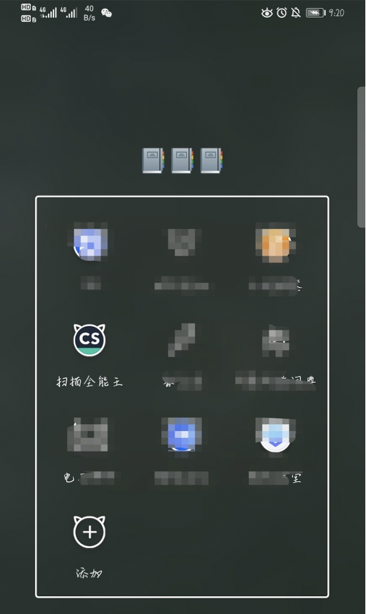

第二步:打开软件后是所有文档界面，以前扫描的文件会在这里显示。另外右下角红箭头所指的照相机图标是扫描的图标，点击进入扫描界面。

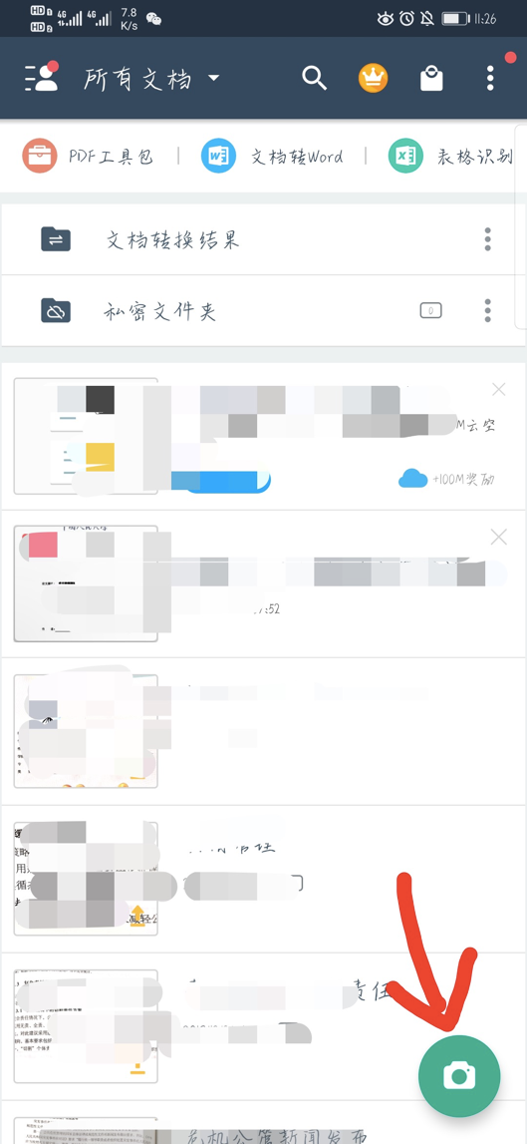
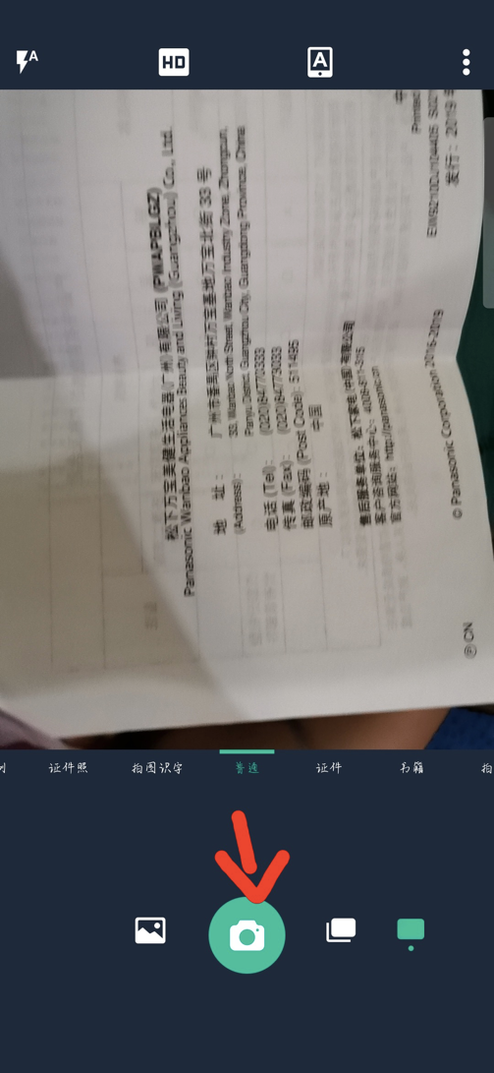
第三步:进入扫描界面后，我们把画面放在需要扫描的文件上方，让被扫描文档全部显示在画面中。再次点击红箭头所指向的照相机按钮可以进行扫描确定。

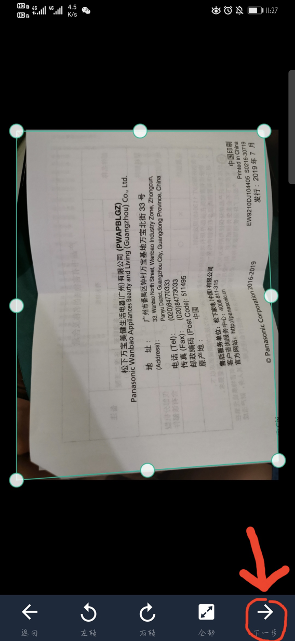

第四步:页面会有一个可拉动调整的方框，拉动调整方框与被扫描文件重合，调整四个顶点重合即可，点击红箭头所指进入下一步。

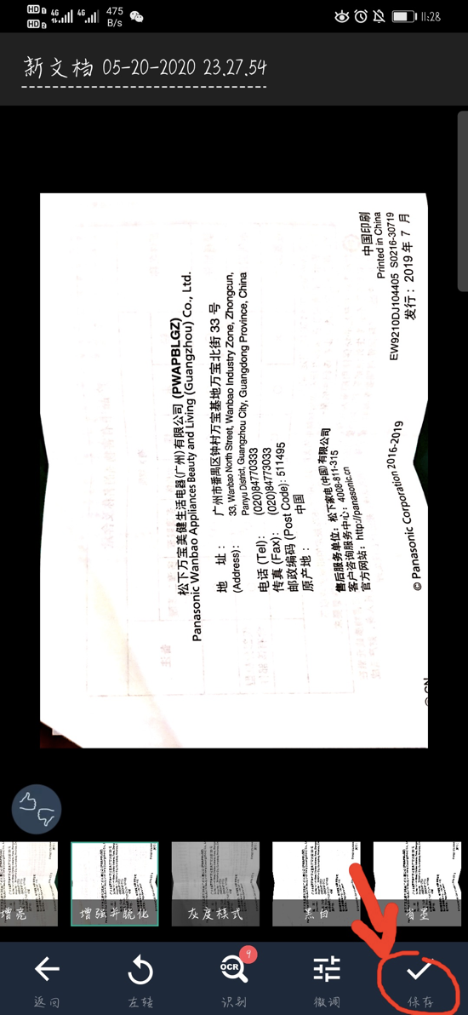
第五步:点击右下角的√，就是确定的意思，确定本次扫描调整。

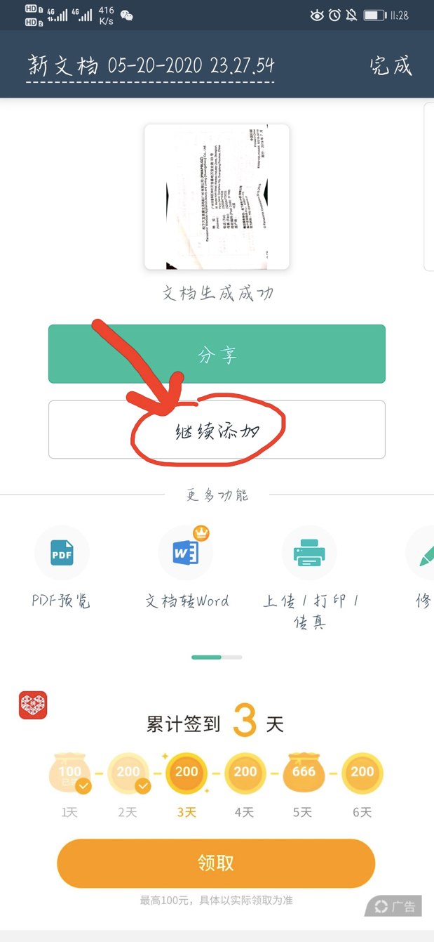

第六步:如果需要继续扫描，则点击箭头所指继续添加按钮重复上面工作。

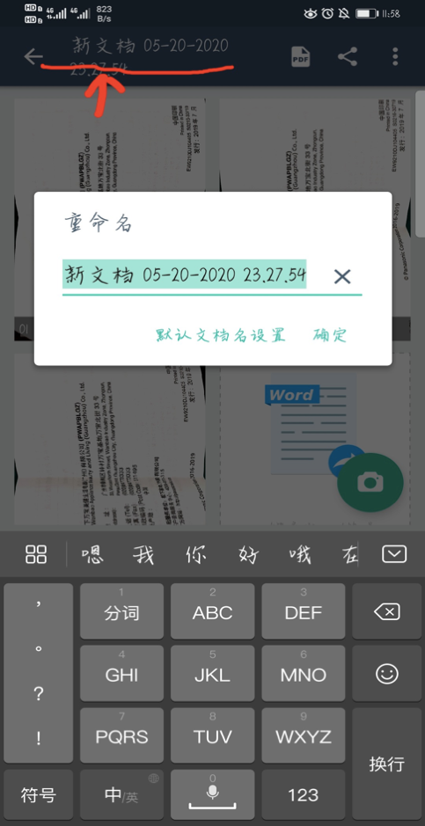
第七步:点击红色箭头所指地方可修改文件名

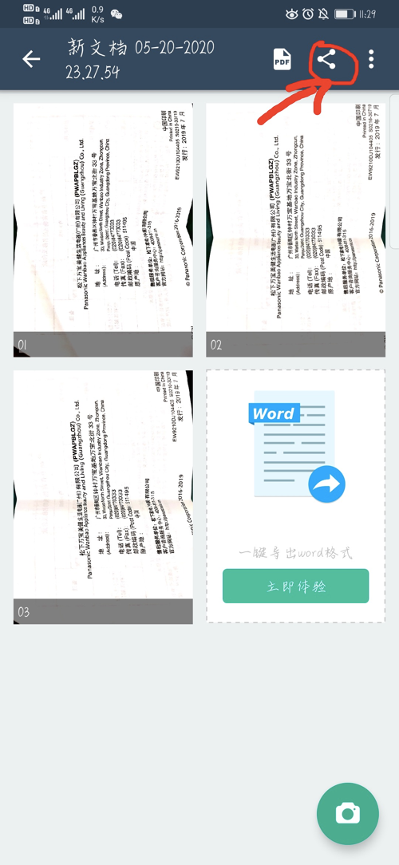
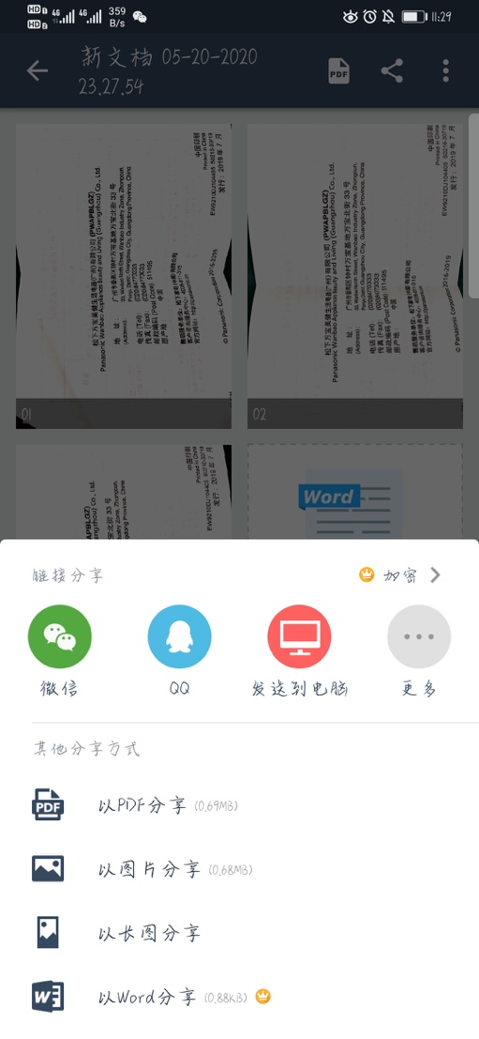

第八步:点击红色箭头所指的分享按钮，随后出现分享界面，可选择不同方式发送文件。

